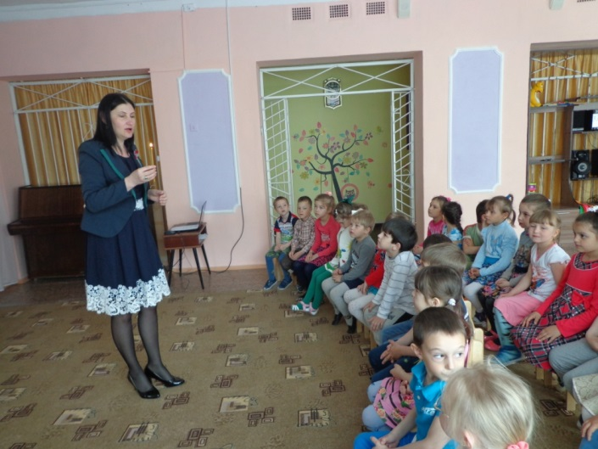
Старший воспитатель Кондракова Н.Ю. подготовила для детей старшей и подготовительной групп презентацию «У вечного огня». Перед просмотром Наталья Юрьевна провела вступительную беседу о предстоящем празднике «Дне Победы». Рассказала детям о том, что есть огонь, который горит зимой и летом, днём и ночью, и который вызывает у людей особые чувства и воспоминания – это вечный огонь, как дань памяти подвигам героям, погибшим на войне.

Просмотр презентации сопровождался чтением стихов о вечном огне, а затем детям была предложена для прослушивания военная песня «Журавли»
.

